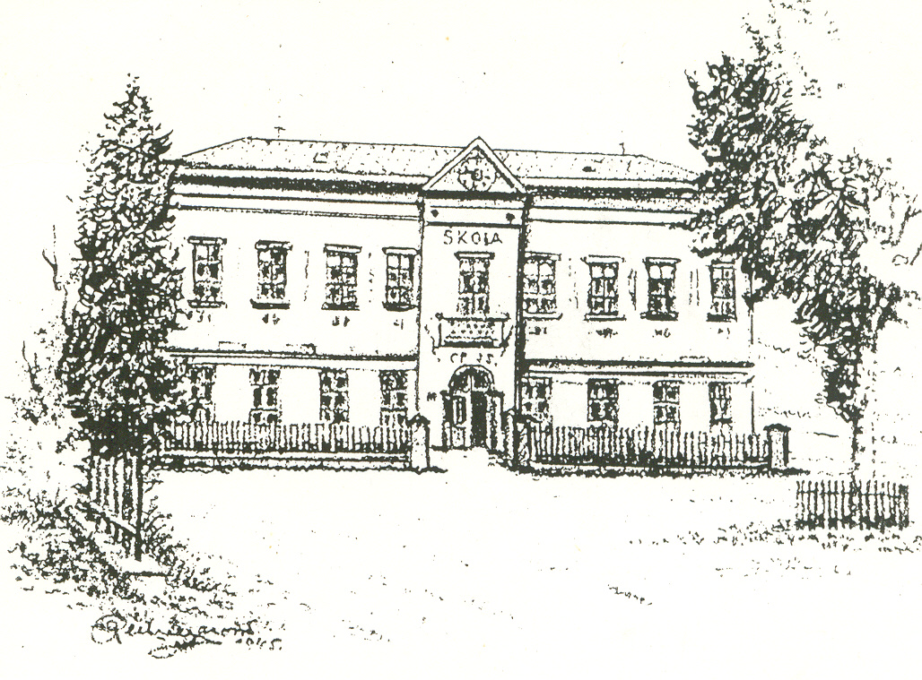

Žádost o přijetí dítěte k základnímu vzdělávání

podle ustanovení § 36, odst. 4 a 5 zákona č. 561 Sb., o předškolním, základním, středním, vyšším odborném a jiném vzdělávání /školský zákon/, ve znění pozdějších předpisů.

Zákonný zástupce dítěte nebo fyzická osoba, která osobně pečuje o dítě v pěstounské péči, která bude účastníka řízení (dítě) v přijímacím řízení zastupovat:

Jméno a příjmení: .........................................................................................................................

Místo trvalého pobytu: .................................................................................................................

Kontaktní adresa (pokud se liší od trvalého bydliště): .................................................................

.......................................................................................................................................................

* Telefon: ........................................... E-mail: ........................................................................

Žádám o přijetí:

Jméno a příjmení dítěte: ...............................................................................................................

Datum narození: ...........................................................................................................................

Místo narození: ............................................................................................................................

Adresa trvalého pobytu (v případě cizince místo pobytu): ..........................................................

.......................................................................................................................................................

k povinné školní docházce ve školním roce 2023/24 na základní školu, jejíž činnost vykonává Základní škola Náchod Pavlišovská 55.

Byl/a jsem poučen/a o možnosti odkladu školní docházky dítěte.

V Náchodě dne | .....................................................................  podpis zákonného zástupce

*) nepovinný údaj, jehož vyplněním souhlasí zákonný zástupce s jeho zpracováním pouze pro účel zefektivnění komunikace mezi školou a zákonným zástupcem v době přijímacího řízení

